Отчет о проведении конкурсного задания «Города для детей. 2019» в период летних каникул в МОБУ СОШ с.Октябрьский военно-спортивной командной патриотической игры
«МЫ –НАСЛЕДНИКИ ПОБЕДЫ!

В июне 2019 года в летнем детском оздоровительном лагере дневного пребывания детей «Муравейник» в лагере труда и отдыха «КРОТ» при МОБУ СОШ с.Октябрьский муниципального района Уфимский район Республики Башкортостан проходила военно-спортивная командная патриотическая игра «МЫ –НАСЛЕДНИКИ ПОБЕДЫ!, посвященная 100-летию образования Республики Башкортостан и 74-ой годовщине Победы в Великой Отечественной войне. В данной игре приняли участие 120 обучающихся школы в возрасте от 10 до 16 лет.

Направленность игры: военно-спортивная патриотическая.
Цель – формирование патриотической убеждённости у обучающихся, воспитание ответственности за выполнение поставленных задач, убеждённости в собственной социальной востребованности и личных возможностях, как гражданина своей страны.
Задачи:
· изучение основ начальной военной подготовки, физическая, моральная и психологическая подготовка подростков к службе в Вооруженных Силах России;
· воспитание в юношах и девушках этических норм поведения, культуры общения, чувства дружбы и коллективизма;
· развитие творческой деятельности членов движения «ЮНАРМИЯ», привитие трудовых навыков;
· сотрудничество с детскими объединениями школы в рамках развития «Российского движения школьников», проведение шефской работы в младших классах по военно-патриотической пропаганде;
· участие в военно-спортивных конкурсах, олимпиадах, соревнованиях (школа – район - республика);
· выработка традиций юнармейского отряда и обеспечение их преемственности;
· развитие деловых связей с другими юнармейскими отрядами, клубами и ветеранскими организациями.

Этапы военно-патриотической игры:
1)«Память поколений…» Военно-патриотическая игра была начата с общего построения команд участников, где сообщили цели и задачи игры и провели митинг, посвященный 74 годовщине Великой Победы «Память поколений» .
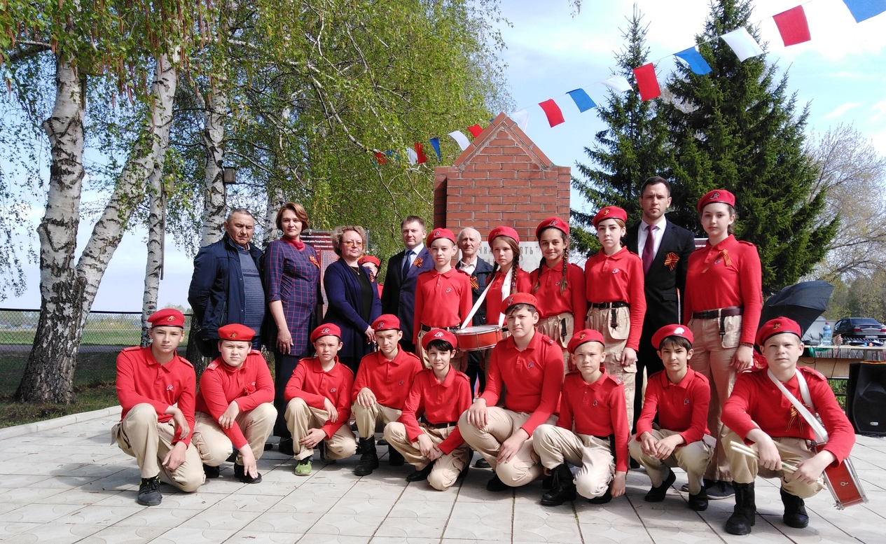

2) акция « Ветеран живет рядом…» по оказанию помощи ветеранам Великой Отечественной войны и членам их семей, пожилым людям, инвалидам . Сборная команда из представителей каждого отряда имели возможность посетить единственного ветерана ВОВ на территории сельского поселения Шемякский сельсовет Пиксаеву Ольгу Александровну, оказать помощь, побеседовать и взять интервью .
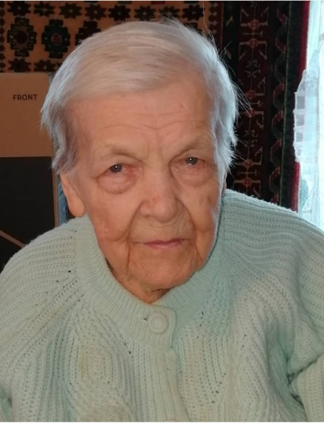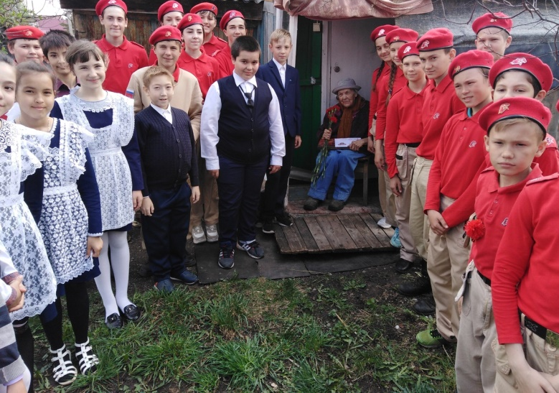

3) акция «Люблю тебя Россия!». Задорно, с каким-то непонятным, но в тоже время простым чувством гордости, усердно трудились ребята. Командиры отрядов объяснили детям и наглядно показывали, как правильно выкапывать лунку, помещать в неё саженец, так, чтобы он мог расти и развиваться в полную силу. Надеемся, что посаженные детьми саженцы приживутся и помогут сохранить нашу планету, а так же будут прекрасным подарком родному краю. Ребята понимают, что озеленение Родины – очень важное дело. Само дерево – символ мира, это напоминание о хрупкости природы и необходимости ее защиты.
4) соревнования по военно-прикладным видам спорта «Огневой рубеж». На этапе ребята состязались в стрельбе из пневматической винтовки, в умении одевания противогаза на время, в умении быстро провести неполную разборку и сборку автомата Калашникова. Немаловажной была спортивная часть этапа, где ребята показали силовую выучку в подтягивании на перекладине. Большой фурор и резонанс произвели девушки, выполняя упражнения в сгибании и разгибании туловища, так как каждая участница старалась максимально выполнить это задание.
5) военно-историческая викторина « Ратные страницы истории» показала уровень знаний участников игры в истории России и родного края.
6) соревнования по строевой подготовке «Аты, баты,шли солдаты…». Каждая команда представила эмблему, девиз, названия команд, выполняли строевые приёмы, повороты на месте, перестроение из одной шеренги в две и обратно, движение строевым и походным шагом.
7) «Санитарный пост». На последнем завершающем этапе ребята состязались в переносе раненого на санитарных носилках и оказанию первой помощи в зависимости от ситауции и травм пострадавшего.
На всех этапах состязания у ребят проявились такие качества как сплочённость, коллективизм, умение придти на помощь, солидарность, выносливость, психологическая устойчивость, дисциплина и самоотдача.
Ожидаемые результаты оправдались: ребята общались между собой без гаджетов, приобрели много друзей, обменивались впечатлениями, вели между собой оживлённый спор, делились опытом, расширился общий уровень осведомлённости обучающихся о Великой Отечественной войне; активизировалась деятельность ребят в рамках военно-патриотической направленности; повысился уровень и качество практической подготовки по программе курса «Основы безопасности жизнедеятельности»; наблюдалось массовое участие в игре обучающихся.

